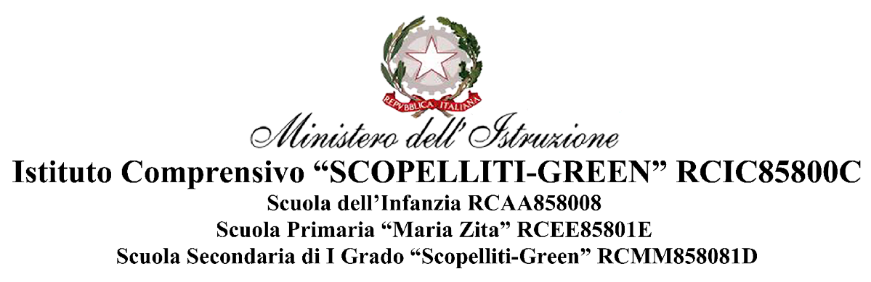

**ELENCO DOCENTI DI**

**SCUOLA SECONDARIA DI I GRADO**

**“VIA NAZIONALE”**

|  |  |  |
| --- | --- | --- |
| ***n°*** | ***Docente*** |  |
|  | Ammendolia Concetta |  |
|  | Arruzzoli Maria Cristina |  |
|  | Arruzzolo Lisetta |  |
|  | Barillà Antonino |  |
|  | Baroni Lorenzo |  |
|  | Bartolo Maria Giuseppina |  |
|  | Bevacqua Roberta |  |
|  | Borgese Maria Francesca |  |
|  | Calderazzo Rosa |  |
|  | Campisi Roberta |  |
|  | Caserta Annunziata Francesca |  |
|  | Catananti Rosaria |  |
|  | Chemi Federica |  |
|  | Cicciù Floriana |  |
|  | Condoluci Maria Grazia |  |
|  | Congestrì chiara |  |
|  | Curione Francesco |  |
|  | Dieni Francesco |  |
|  | Dirito Vincenza |  |
|  | Festa Stefania Maria |  |
|  | Fiaschè Maria Teresa |  |
|  | Franco Filomena Annunziata |  |
|  | Gallizzi Maria Concetta |  |
|  | Giordano Anna Maria |  |
|  | Grasso Vincenzo |  |
|  | Iiriti Grazia Maria |  |
|  | Italiano Piero |  |
|  | Laganà Maria Rosaria |  |
|  | Lanzo Jessica |  |
|  | Martirano Rosalba |  |
|  | Milano Luisa |  |
|  | Morabito Antonino |  |
|  | Pesce Antonino |  |
|  | Pisano Elisa |  |
|  | Pisano Teresa |  |
|  | Princi Maria Assunta |  |
|  | Pugliese Leticia Claudia |  |
|  | Romei Sabrina |  |
|  | Romeo Vincenza |  |
|  | Schipilliti Salvatore |  |
|  | Scordo Maria Caterina |  |
|  | Scordo Stella Rita Carmen |  |
|  | Stanganelli Bernadette |  |
|  | Triglia Paolo |  |
|  | Zumbo Letizia |  |